Міністерство освіти і науки України
Львівський національний університет ім. І. Франка
Факультет електроніки та комп’ютерних технологій
Кафедра радіофізики та комп’ютерних технологій

ЗВІТ
Про виконання лабораторної роботи №4
з курсу «Інтеграція інформаційних систем»
Модель як керований компонент:
відстеження експериментів, реєстр моделей
та доставка моделей

Студента групи ФЕІ-41
Сорокевич Олег
Викладач: Сінькевич О.О.

Львів 2026

Мета роботи
Опанувати керування життєвим циклом моделі машинного навчання в інтегрованій мікросервісній системі: відокремити навчання від прогнозування, налаштувати MLflow Tracking і Model Registry, провести відтворювані експерименти Ridge та XGBoost, реалізувати завантаження моделі за alias і забезпечити збереження версії моделі в замовленнях. Перевірити оновлення та відкат моделі без перебудови Docker-образу сервісу прогнозування.

Завдання
• Розгорнути MLflow із PostgreSQL як сховищем метаданих, Docker Secret для пароля та томом mlartifacts для артефактів.
• Винести навчання до окремого Training Service, що запускається лише через профіль train; прибрати дані та код навчання з Forecast API.
• Зареєструвати базову модель Ridge та модель XGBoost, виконати щонайменше 20 випробувань Optuna з п’ятикратною кросвалідацією.
• Зберегти в MLflow параметри, метрики R², MAE, RMSE, MAPE, відбиток датасета, описову статистику, підпис моделі й артефакти.
• Завантажувати модель house-price@prod під час запуску Forecast API, надавати /health і /model/data-stats, не задаючи MODEL_VERSION вручну.
• Зберігати model_version в таблиці orders, зберегти JWT, Redis/RQ worker, асинхронні замовлення, пакетну обробку та PATCH.
• Виконати перемикання XGBoost v2 → Ridge v1 → XGBoost v2, перевірити зміну та відновлення прогнозу і захист fail-fast.
• Пройти приймальні тести T1–T18 та відобразити фактичні результати; бонусний моніторинг data drift розглядати окремо.

Теоретичні відомості
MLflow — платформа відстеження експериментів і керування моделями. Tracking фіксує запуски (runs), параметри, метрики, використані дані та створені артефакти. Model Registry підтримує зареєстровані моделі, версії та aliases. Ланцюг alias → version → run → artifact дозволяє пов’язати результат прогнозу з конкретною навченою моделлю.
Зберігання моделі всередині Docker-образу Forecast API ускладнює оновлення: нова версія вимагає повторної збірки. У цій роботі Training Service навчає й реєструє моделі незалежно, а Forecast API під час запуску завантажує models:/house-price@prod. Для зміни алгоритму достатньо переназначити alias prod та перезапустити сервіс прогнозування без перебудови образу.
Ridge є лінійною регресійною моделлю з L2-регуляризацією. XGBoost — ансамбль дерев градієнтного бустингу; його гіперпараметри оптимізуються бібліотекою Optuna. Для XGBoost використано Pipeline з median-імпутацією числових ознак, OneHotEncoder для категоріальних значень і TransformedTargetRegressor, який застосовує log1p до цільової змінної та expm1 для повернення прогнозу в доларах.
Відкладене прогнозування здійснюється через Redis/RQ: Orders API повертає 202 Accepted і статус pending, окремий worker викликає Forecast API, після чого в PostgreSQL записуються статус priced, прогнозована ціна та model_version. Якщо alias моделі недоступний, Forecast API відмовляється стартувати за принципом fail-fast.

Хід роботи

1. Архітектура та запуск мікросервісів
Лабораторну №4 виконано як продовження системи House Price Forecast & Orders API із попередніх робіт. Використано PostgreSQL 16, Redis, Orders API, окремий orders-worker, Forecast API, сервер MLflow 3.1.0 та компонент trainer. MLflow має окрему базу у PostgreSQL, операторський інтерфейс доступний на порту 5000; клієнтські HTTP-запити надходять до Orders API через порт 8000, тоді як Forecast API й брокер залишаються всередині мережі Compose.
docker compose -p proj ps -a
curl.exe http://localhost:8000/health
Після виправлення конфігурації залежностей усі основні контейнери були запущені. PostgreSQL, Redis, MLflow та Forecast API мали статус healthy, Orders API повертав {"status":"ok"}. Компонент mlflow-db-init завершив одноразове створення бази з кодом 0; це штатний стан.
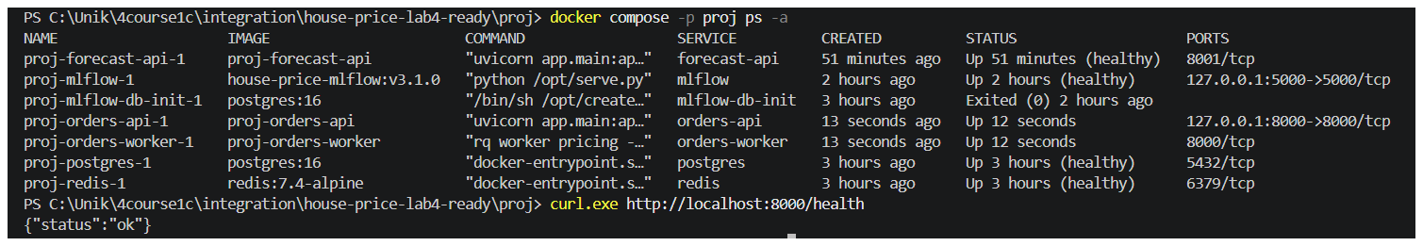
Рис. 1. Стан основних контейнерів та успішна перевірка Orders API: /health → ok.
Під час підготовки виникли дві технічні проблеми: початкова взаємодія MLflow із PostgreSQL через psycopg 3 призводила до помилки невідповідності типів, а Orders API не стартував без бібліотеки tenacity. Після переходу MLflow на сумісний драйвер psycopg2 і додавання tenacity до залежностей обидва сервіси були запущені. Дані PostgreSQL і зареєстровані артефакти зберігалися.

2. Відокремлення навчання від обслуговування
Training Service містить Ames Housing CSV, код навчання та побудови статистики. Сервіс включено до профілю train, тому при звичайному запуску Compose він не створюється; для навчання використано docker compose run --rm trainer. Forecast API не містить навчального CSV або файлу train.py за перевіреними шляхами.
docker compose -p proj config --services
docker compose -p proj --profile train config --services
docker compose -p proj exec forecast-api python -c "from pathlib import Path; print(Path('/app/data/ames_train.csv').exists(), Path('/app/app/train.py').exists())"
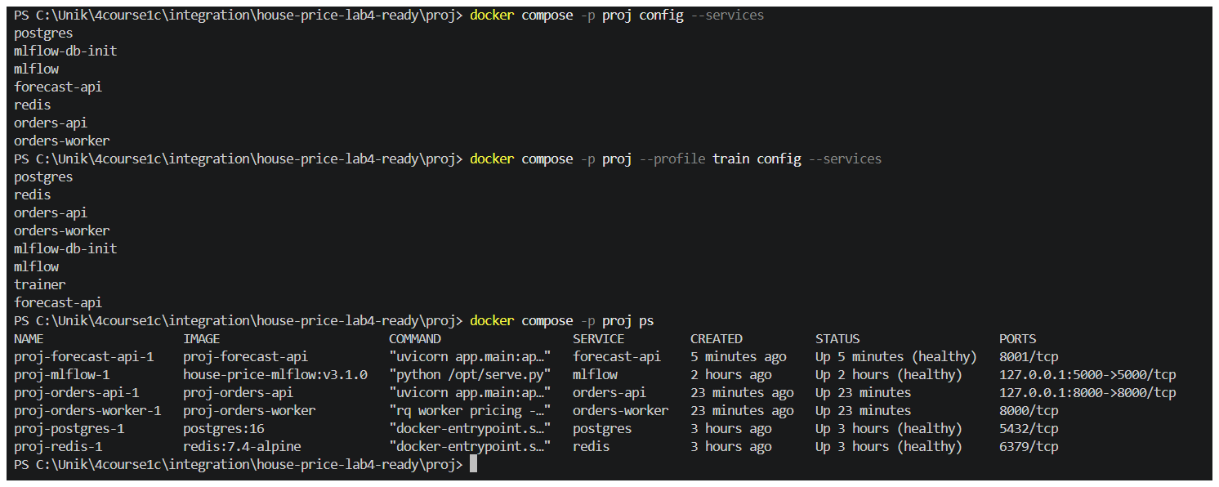
Рис. 2. Склад сервісів із профілем train та стани внутрішніх і зовнішніх портів.
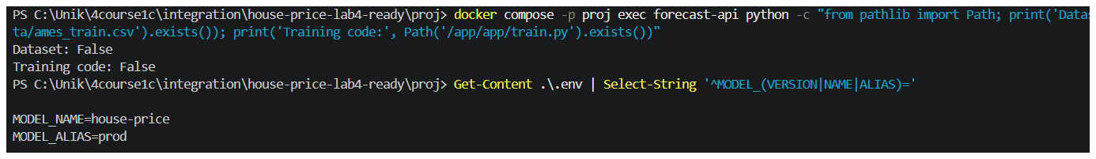
Рис. 3. Відсутність навчального CSV і коду train.py у Forecast API; MODEL_NAME та MODEL_ALIAS у .env.
У .env задано MODEL_NAME=house-price та MODEL_ALIAS=prod; змінної MODEL_VERSION немає. Отже, номер моделі визначається фактичним записом Registry, а не вручну заданою константою.

3. Навчання моделей та реєстрація експериментів у MLflow
Trainer опрацював 1460 записів набору Ames Housing; відбиток вхідного CSV починається з 28f79f7515d437ff. Для коректного порівняння моделей використано однакову навчальну й контрольну вибірки та однакові метрики hold-out. Створено експеримент house-price та три основні запуски: ridge-baseline, xgboost-search і xgboost-final.
docker compose -p proj run --rm trainer
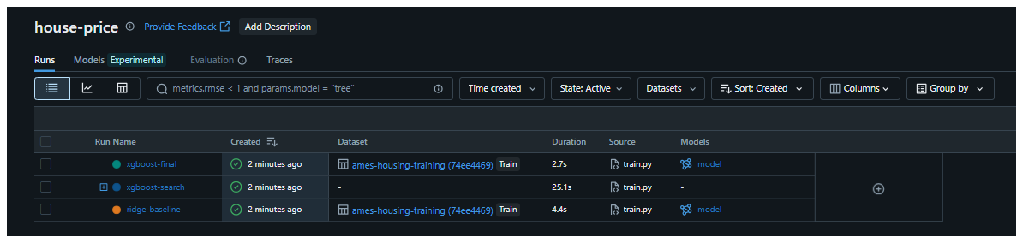
Рис. 4. Експеримент house-price: запуски ridge-baseline, xgboost-search та xgboost-final.
Пошук Optuna виконав 20 trial із фіксованим seed, TPE-підбором та п’ятикратною кросвалідацією. Найкраще значення cv_r2 = 0,56474 отримано у trial №11. Для нього n_estimators = 877, max_depth = 2, learning_rate ≈ 0,01135, subsample ≈ 0,6053, colsample_bytree ≈ 0,8654, reg_lambda ≈ 6,9716. Результати кожної спроби зафіксовано як вкладений run у MLflow.
Метрики hold-out тестування подано в таблиці 1. Хоча метою роботи було побудувати нову модель XGBoost, на цьому наборі даних базова Ridge перевершила її за R², MAE та RMSE. XGBoost мала нижчу відносну похибку MAPE. Тому в роботі показано фактичні результати без твердження про загальну перевагу XGBoost.
Модель / метрика | R² | MAE, USD | RMSE, USD | MAPE, %
Ridge baseline, v1 | 0,5881 | 36 550,07 | 45 198,56 | 28,24
XGBoost final, v2 | 0,5663 | 36 850,24 | 46 377,98 | 26,43

Таблиця 1 — Порівняння Ridge та XGBoost за однакових умов тестування.
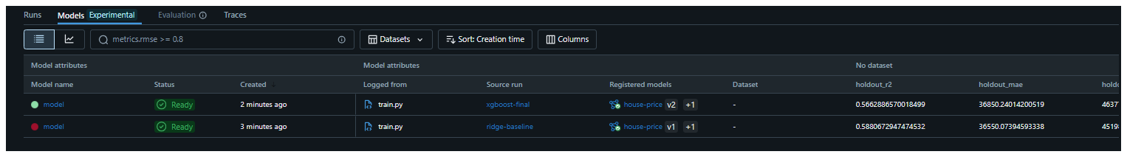
Рис. 5. Дві готові моделі в MLflow: результати базової Ridge та фінальної XGBoost.
У Model Registry створено модель house-price: версії 1 призначено alias baseline, версії 2 — alias prod. Зв’язок між версією та навчальним запуском можна перевірити у вкладці Registered Models.
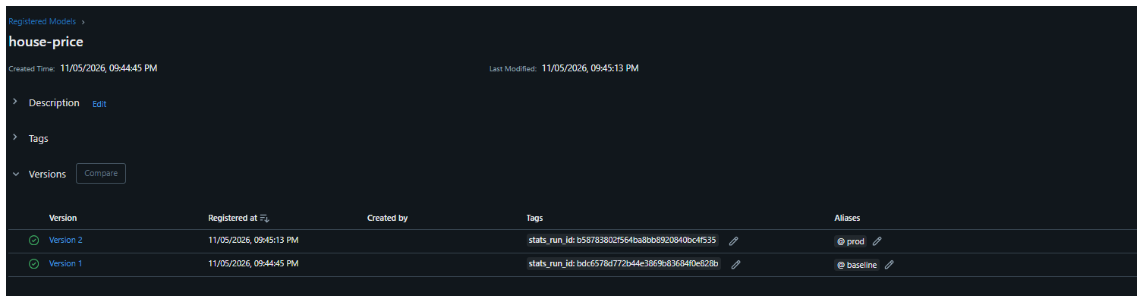
Рис. 6. MLflow Model Registry: версія 1 (baseline) та версія 2 (prod).

4. Завантаження моделі з Registry та статистика даних
Forecast API під час запуску визначає версію за alias prod, завантажує модель з MLflow Registry і зберігає фактичний номер для відповідей. Журнал містить рядок «Loaded model house-price@prod resolved version=2». Маршрут GET /health відповів із model_version = "2", що відповідає Registry.
docker compose -p proj exec forecast-api python -c "import urllib.request; print(urllib.request.urlopen('http://localhost:8001/health').read().decode())"
Рис. 7. Відповідь /health: модель house-price, alias prod, версія 2.
GET /model/data-stats повертає інформацію про навчальний набір даних, зокрема 1460 рядків, перелік шести ознак, пропуски, середні значення та показники асиметрії SalePrice. Відповідь отримано із сервісу прогнозування після завантаження артефактів моделі.
docker compose -p proj exec forecast-api python -c "import urllib.request; print(urllib.request.urlopen('http://localhost:8001/model/data-stats').read().decode())"
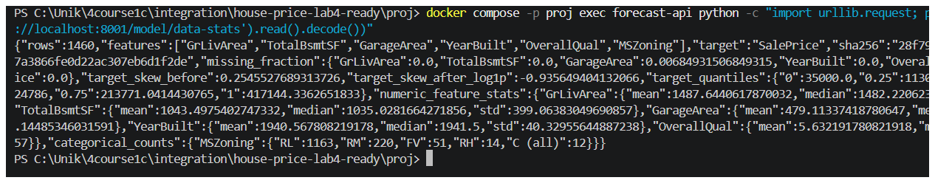
Рис. 8. Отримання data-stats через внутрішній маршрут Forecast API.
Характеристика | Значення
Розмір набору | 1460 рядків
Ознаки | GrLivArea, TotalBsmtSF, GarageArea, YearBuilt, OverallQual, MSZoning
Цільова змінна | SalePrice
Середнє GrLivArea | 1 487,64
Середнє GarageArea | 479,11
Асиметрія SalePrice до log1p | 0,2546
Асиметрія SalePrice після log1p | −0,9356

5. Асинхронне створення замовлень і збереження model_version
Після автентифікації користувача POST /orders створює рядок у PostgreSQL із status=pending, predicted_price=null і model_version=null, повертає HTTP 202 Accepted та заголовок Location. Далі orders-worker бере задачу з Redis і звертається до Forecast API. Після успішного обчислення замовлення отримує priced, ціну та фактичну версію моделі.
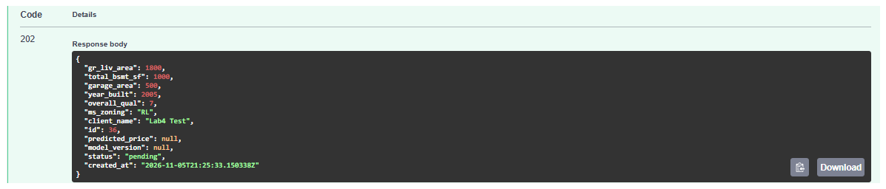
Рис. 9. Створення замовлення №36: HTTP 202, pending, predicted_price та model_version = null.
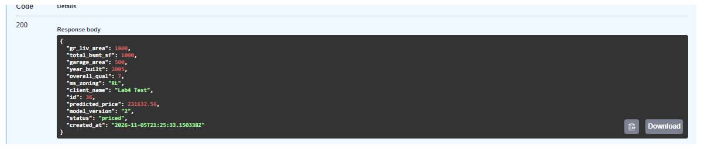
Рис. 10. Замовлення №36 після обробки: HTTP 200, priced, 231 632,56 USD, model_version = 2.
Для замовлення №36 з ознаками GrLivArea=1800 та OverallQual=7 одержано прогноз 231 632,56 USD. Пізніше це саме замовлення було використано для перевірки PATCH, щоб не створювати дубліката при перерахунку.

6. Пакетна обробка, JWT та повторне прогнозування
POST /orders/batch обробив пакет із десяти замовлень, повернув HTTP 200 і total=10. У відповіді кожний елемент містить index, order_id, статус, predicted_price та model_version. Видимі в журналі записи зі статусом priced використовували версію 2. Повна відповідь містила результати для всіх десяти елементів.
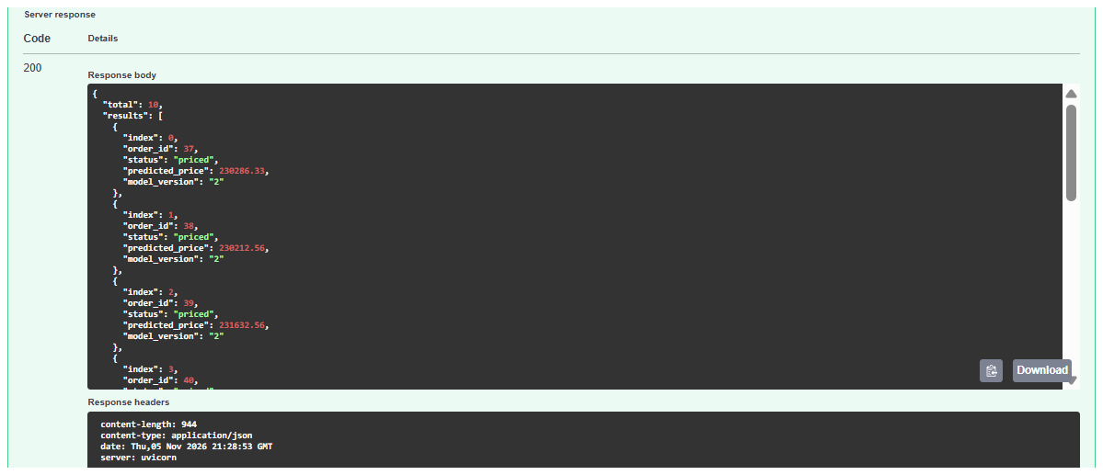
Рис. 11. Пакет із 10 замовлень: total = 10, HTTP 200, результати з model_version = 2.
Неавторизований GET /orders повернув HTTP 401, заголовок WWW-Authenticate: Bearer та повідомлення Not authenticated. Таким чином підтверджено збереження JWT-захисту, реалізованого в попередніх лабораторних.
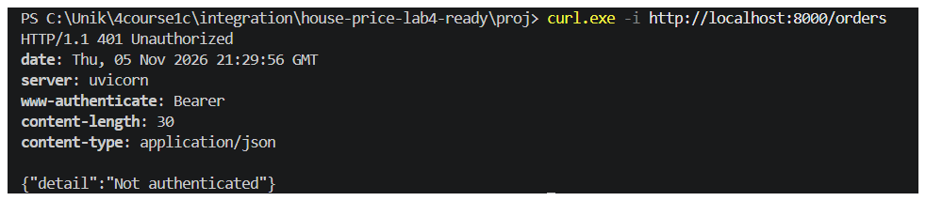
Рис. 12. Відхилення GET /orders без JWT: HTTP 401 та WWW-Authenticate: Bearer.
Через PATCH /orders/36 характеристики будинку змінено на GrLivArea=2500, OverallQual=9. API скинув стару ціну та model_version, повернув pending, а worker повторно виконав прогноз. Після завершення значення стало 300 697,97 USD (model_version=2) при незмінному id=36.
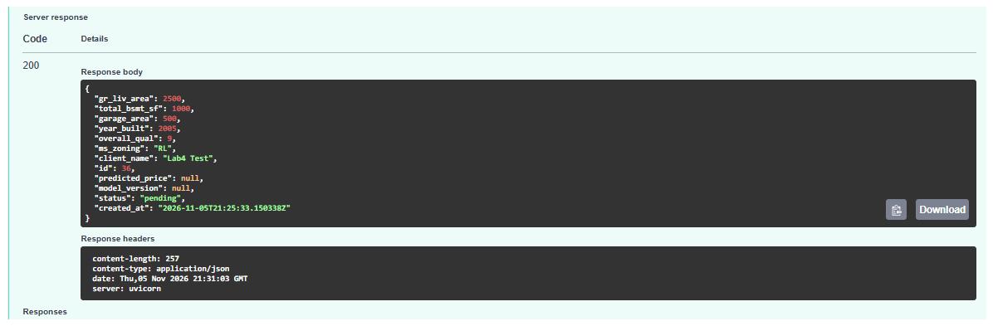
Рис. 13. PATCH /orders/36: нові характеристики, pending та очищений попередній прогноз.
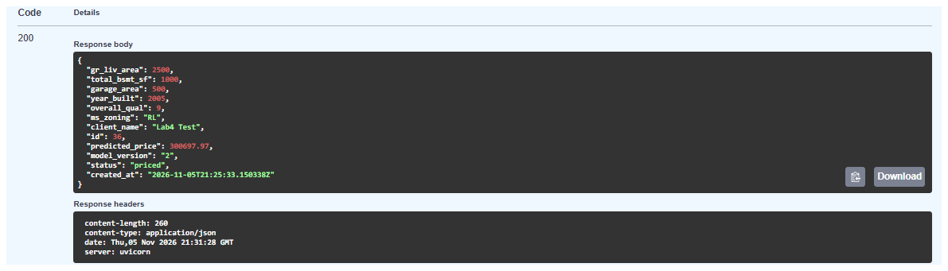
Рис. 14. Повторний GET /orders/36: priced, 300 697,97 USD, model_version = 2.
Різниця прогнозів для змінених характеристик склала 69 065,41 USD. Це підтверджує, що повторний розрахунок виконувався для актуальних даних будинку.

Експерименти та результати перевірок

Експеримент 1. Перемикання моделі без перебудови образу
Після отримання прогнозу XGBoost версії 2 alias prod переназначено на версію 1 (Ridge). Команда scripts/promote.ps1 -Version 1 виконала оновлення MLflow Registry та перезапуск Forecast API без опції --build. Внутрішній /health засвідчив model_version="1".
powershell -ExecutionPolicy Bypass -File .\scripts\promote.ps1 -Version 1
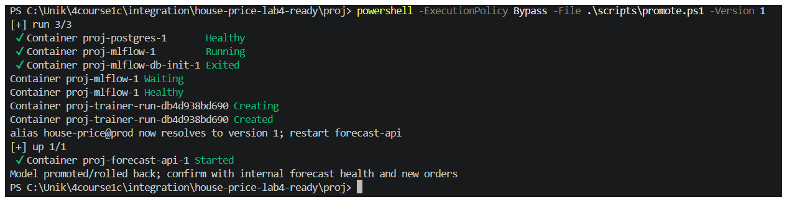
Рис. 15. Переназначення alias prod на версію 1 та перезапуск Forecast API.
Рис. 16. Після перемикання /health підтвердив model_version = 1.
Для тих самих характеристик нерухомості створено замовлення №47. Воно пройшло стан pending, після чого worker зберіг результат Ridge: 308 981,11 USD, status=priced, model_version="1".
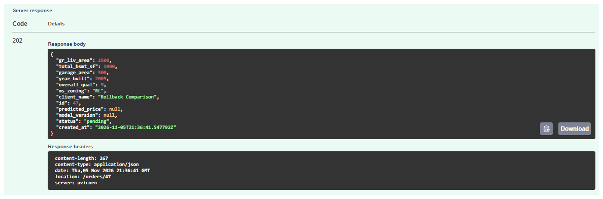
Рис. 17. Асинхронне створення замовлення №47 із початковим статусом pending.
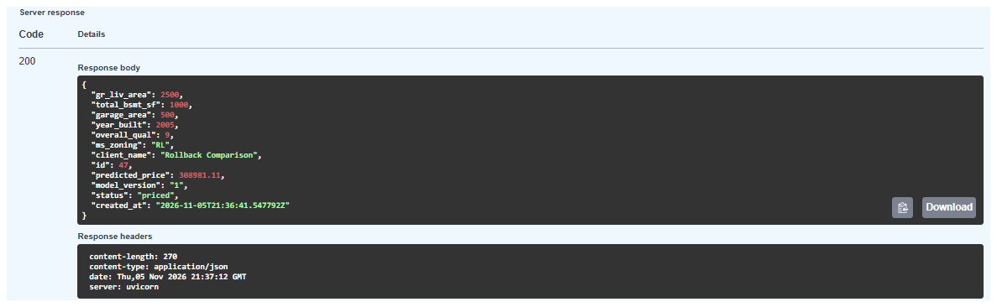
Рис. 18. Прогноз Ridge для замовлення №47: 308 981,11 USD, версія 1.

Експеримент 2. Повернення alias prod на XGBoost (rollback)
Після перевірки Ridge виконано scripts/promote.ps1 -Version 2. Команда повернула alias prod на XGBoost та перезапустила Forecast API без перебудови образу. /health знову відповів model_version="2". Нове замовлення №48 із тими самими параметрами спочатку мало pending, після обробки — priced.
powershell -ExecutionPolicy Bypass -File .\scripts\promote.ps1 -Version 2
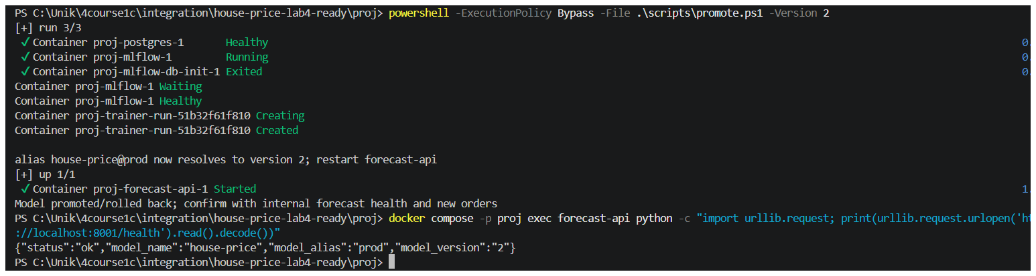
Рис. 19. Повернення alias prod на версію 2 та підтвердження через /health.
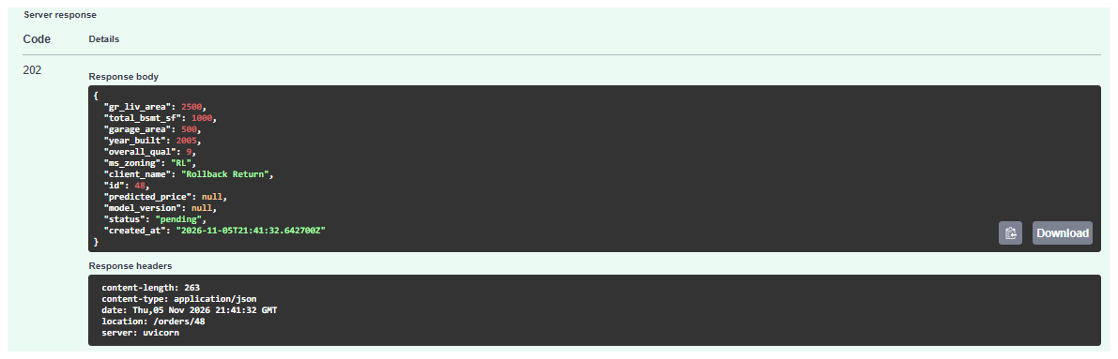
Рис. 20. Замовлення №48: створення після відкату, HTTP 202 та pending.
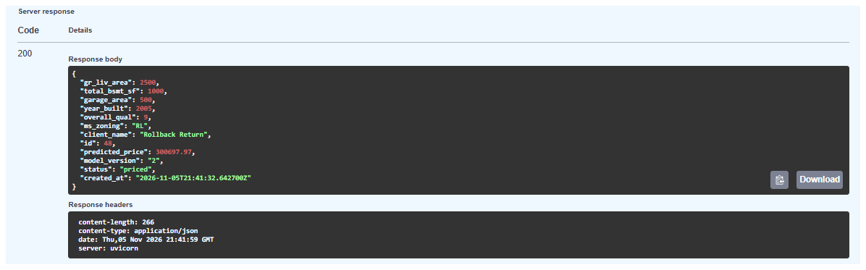
Рис. 21. Замовлення №48: priced, 300 697,97 USD, model_version = 2.
Етап | Алгоритм, версія | Прогноз, USD
Початковий стан | XGBoost, v2 | 300 697,97
Перемикання prod | Ridge, v1 | 308 981,11
Повернення prod | XGBoost, v2 | 300 697,97

Таблиця 2 — Хронологія перевірки Registry-driven delivery та rollback.
Для однакових характеристик різниця між прогнозами Ridge і XGBoost становить 8 283,14 USD. Після повернення на версію 2 прогноз збігся з початковим до цента; отже, відновлено не лише номер версії, а й поведінку сервісу. Під час перемикань не виконувалося збирання нового образу Forecast API.

Експеримент 3. Мережева ізоляція і профілі Docker Compose
Спроба звернення до http://localhost:8001/health із Windows завершилася curl (7): з’єднання недоступне. Водночас ізсередини контейнера той самий маршрут повертав 200 OK. Отже, Forecast API обслуговує лише запити з внутрішньої мережі Compose, а MLflow порт 5000 призначено для операторського інтерфейсу.
Рис. 22. Неможливість доступу до Forecast API з хоста через порт 8001.
Команди docker compose config --services і docker compose --profile train config --services підтвердили, що trainer входить лише до профілю train. У звичайному режимі постійно працюють шість сервісів: PostgreSQL, Redis, MLflow, Forecast API, Orders API та worker.

Експеримент 4. Fail-fast для неіснуючого alias
У тимчасовому контейнері Forecast API виконано перевірку з MODEL_ALIAS=nonexistent-test-alias. MLflow не знайшов відповідного alias, застосунок вивів чітку причину та припинив запуск. Основний Forecast API із prod при цьому залишився працездатним.
docker compose -p proj run --rm --no-deps -e MODEL_ALIAS=nonexistent-test-alias forecast-api
ERROR:forecast:FAIL-FAST: registry alias house-price@nonexistent-test-alias unavailable
Registered model alias nonexistent-test-alias not found.
ERROR: Application startup failed. Exiting.
Це очікуваний негативний сценарій, що підтверджує вимогу T17: сервіс не обслуговує запити з невизначеною версією моделі.

Експеримент 5. Перевірка Docker Secrets і сховища артефактів
З конфігурації Compose встановлено, що використовується зафіксований образ house-price-mlflow:v3.1.0, секрет db_password монтується за шляхом /run/secrets/db_password, а том mlartifacts — до /mlartifacts. Усі основні контейнери на момент перевірки працювали, а mlflow-db-init завершився штатно.
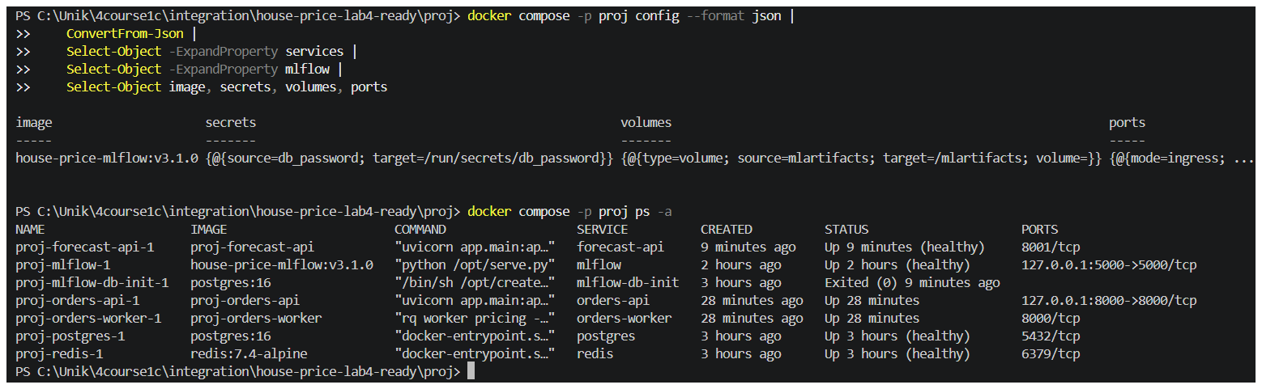
Рис. 23. Параметри образу MLflow, секрету db_password, тому mlartifacts та стан сервісів.
Наведені дані підтверджують основні параметри конфігурації. Окремого повного аудиту всіх томів інших сервісів і відсутності паролів у всіх розгорнутих змінних середовища не проводилося; тому цей підпункт T1 позначено як частково підтверджений.

Узагальнення приймальних перевірок
У методичних матеріалах визначено тести T1–T18 та бонусний T19. Нижче наведено стан саме за результатами фактично виконаних команд, журналів і скриншотів; неперевірені деталі не зараховано автоматично.
Тест | Що перевіряли | Фактичний результат
T1 | Образ MLflow, secret, mlartifacts, профілі, порти | Частково: pinned v3.1.0, secret і volume видно; повного аудиту конфігурації немає.
T2 | Звичайний up без trainer | Підтверджено: trainer відсутній у звичайному списку сервісів, доступний у профілі train.
T3 | 20 nested Optuna runs | Підтверджено журналом: 20 trial та батьківський xgboost-search.
T4 | Artifacts фінального run | Частково: model та data-stats підтверджені; усі 4 названі файли окремо не переглядалися.
T5 | Dataset digest у run | Підтверджено: trainer вивів sha256; у MLflow показано input dataset.
T6 | Internal /health версії | Підтверджено: HTTP 200, prod → v2; після перемикання v1.
T7 | Недоступність Forecast із хоста | Підтверджено: curl localhost:8001 завершився помилкою (7).
T8 | Internal /model/data-stats | Підтверджено HTTP-відповідь зі статистикою; побайтове звірення з артефактом не проводилося.
T9 | POST /orders, JWT, 202 pending | Підтверджено: замовлення №36, HTTP 202 і pending.
T10 | Worker → priced і model_version | Підтверджено: №36 priced і model_version=2.
T11 | GET /orders/{id} містить model_version | Підтверджено на №36, №47, №48.
T12 | PATCH характеристик | Підтверджено: №36 pending → priced; нова ціна і версія.
T13 | POST /orders/batch (10) | Підтверджено: HTTP 200 та total=10.
T14 | Запит без JWT | Підтверджено: HTTP 401 і WWW-Authenticate: Bearer.
T15 | Restart без rebuild | Підтверджено під час promote: перезапуск Forecast API, правильна версія у /health.
T16 | Rollback і відновлення прогнозу | Підтверджено: XGBoost v2 → Ridge v1 → XGBoost v2; ціна відновилася.
T17 | Неіснуючий alias → fail-fast | Підтверджено: помилка Registry і відмова запуску тимчасового Forecast API.
T18 | Немає даних і train.py; немає MODEL_VERSION | Підтверджено за перевіреними шляхами та .env.
T19 | Бонус: моніторинг Evidently | Не виконувався; окремих drift-репортів немає.

Порівняння лабораторних робіт №3 та №4
Аспект | Лабораторна №3 | Лабораторна №4
Виконання прогнозу | BackgroundTasks у процесі API | Redis та окремий RQ worker
Навчання моделі | Під час побудови образу Forecast API | Окремий Training Service
Зберігання моделі | model.pkl усередині образу | MLflow Model Registry
Версія | Ручна/статична конфігурація | Фактичний номер Registry через alias prod
Порівняння моделей | Одна базова модель | Ridge і XGBoost, 20 Optuna trial
Повернення попередньої моделі | Потрібне оновлення образу | Зміна alias та restart без build
Замовлення | status, predicted_price | Додатково model_version

Висновок
У ході виконання лабораторної роботи №4 відокремлено навчання моделі від сервісу прогнозування, розгорнуто MLflow Tracking/Registry та створено дві версії моделі house-price. На наборі Ames Housing із 1460 записів навчено Ridge і XGBoost, проведено 20 випробувань Optuna, зареєстровано параметри та метрики. Результати Ridge виявилися кращими за R², MAE й RMSE, тоді як XGBoost мала нижчий MAPE, що демонструє необхідність об’єктивного експериментального порівняння.
Підтверджено роботу Forecast API з реальною версією моделі з Registry, отримання статистики датасета, асинхронне створення замовлень зі статусами pending → priced, запис model_version у PostgreSQL, пакетну обробку десяти елементів, JWT-захист та повторне прогнозування після PATCH. Виконано експеримент rollback: для однакового будинку XGBoost v2 дала 300 697,97 USD, Ridge v1 — 308 981,11 USD, а повернення на XGBoost v2 відновило 300 697,97 USD без перебудови Docker-образу.
Також перевірено ізоляцію внутрішнього Forecast API, профіль train, налаштування Docker Secrets і fail-fast при неіснуючому alias. Більшість обов’язкових тестів підтверджена фактичними результатами; комплексну перевірку всіх артефактів і повний аудит T1 виконано частково, бонусне завдання з моніторингу data drift не реалізовувалося. Мету роботи в межах основних завдань досягнуто.

